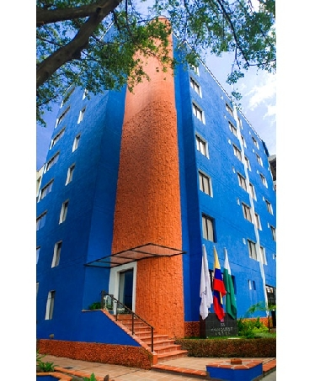
Reciba un cordial saludo,

Queremos poner a su disposición los servicios de nuestro Hotel 33 Conquest el cual se encuentra ubicado en el sector de la avenida 33, 5 minutos del centro de convenciones de plaza mayor, Centro Administrativo la Alpujarra, Estación del Metro de Exposiciones y suramericana, cerca del Aeropuerto Olaya Herrera, Terminales de Transporte Norte y Sur, Plaza de toros la Macarena y los principales centros comerciales de la ciudad, a 10 Minutos caminando al pueblito paisa uno de los principales atractivos turísticos de la ciudad.

Actualmente contamos con 60 habitaciones, turco, sauna, Jacuzzi Gimnasio, servicio de lavandería, parqueadero Privado Cubierto, llamadas locales, WIFI, y la mejor disponibilidad para brindar el mejor servicio durante su estadía.

TARIFAS CORPORATIVAS
HABITACION | TARIFA
Sencilla | $ 99.800
Doble | $ 139.600
Adicional | $ 60.000
Junior Suite 1 Pax | $140.100
Junior Suite 2 Pax | $ 186.000

Los niños menores de 8 años solo cancelan $11.000 pesos equivalentes al Seguro Hotelero y Desayuno Tipo Americano.

TARIFA DE GRUPOS

Esta solo aplica para grupos mayores de 20 pax el valor es de $67.000 por pax en acomodación múltiple

LA TARIFA INCLUYE:

- Desayuno tipo americano, Impuestos, Seguro hotelero.
- Utilización Zona humedad (Jacuzzi, Sauna, Turco y Gimnasio),
Wifi, Parqueadero Privado Cubierto, Llamadas Locales.
- Las tarifas son válidas hasta el 31 de Diciembre del 2016
- Las tarifas podrán ser modificadas sin previo aviso.
- No aplica para Temporada Alta o Feria
- Previa reserva sujeto a disponibilidad.

POLÍTICAS NO SHOW HOTEL 33 CONQUEST.

De manera general, la política de cancelación de no show aplica de la siguiente manera:

- Cancelación de reservas antes de las 72 horas de la fecha de llegada no tendrá ningún costo.
- cancelación de Reservas durante las 48 Horas será facturado el 50% de la primera noche
- Cancelación de Reservas durante las 24 horas será facturado el 75% de la Noche.
- Si la reserva no fue cancelada y el huésped no llego 100%.

POLÍTICAS DE INGRESO

Check in 3:00pm
Check out 1:00pm

· EARLY CHECK IN: El Hotel concederá la habitación de acuerdo con la disponibilidad, a los Huéspedes que deseen registrarse antes de 3:00 p.m.
· LATE CHECK OUT: El Hotel concederá la habitación de acuerdo con la disponibilidad a los huéspedes que deseen salir después de la 1:00 p.m. Esto tiene un costo adicional, después de las 6:00pm se cobra la noche con la Tarifa Acordada.

Nuestras habitaciones son libres de humo de tabaco, en caso de fumar en ella se generara una penalidad de $ 100.000.
Todas las personas deben presentar su respectivo documento de identidad para el registro.
Toda persona menor de edad se debe registrar en compañía de sus padres en caso contrario presentar poder autenticado en notaria.
EL HOTEL 33 CONQUEST, ofrece alternativas de pago para la cancelación de los servicios prestados:

- En el momento de confirmar su alojamiento, se deberán realizar un anticipo del 50% sobre el valor total del mismo, con el fin de garantizar la reserva. El 50% restante deberá estar cancelado el día del alojamiento.

El pago de reservas se puede realizar en la cuenta de ahorros Bancolombia Nro. 55161429863 a nombre Servicios Hoteleros S.A.S, NIT
900347279-2

- Una vez realizada la transacción favor enviar soporte al correo electrónico reservas@hotel33conquest.co

Para nosotros será un placer atenderlos,

Para mayor comodidad y tranquilidad puede comunicarse a nuestro departamento de Mercadeo en el PBX. 430 53 00 donde se le atenderá gustosamente o vía e-mail a: comercial@hotel33conquest.co
Visítenos en nuestra página Web www.hotel33conquest.co

Cordialmente

Karina Espinal J
Ejecutiva de Ventas.
PBX (4)2650851 / 4305300
Celular 320 58196 01
comercial@hotel33conquest.co
operaciones@hotel33conquest.co

